УДК 372.851
«Использование краеведческого материала на уроках математики и во внеурочной деятельности в условиях ФГОС»
Бурякова В.Н.
учитель математики ГБОУ ООШ с. Малое Ибряйкино
м.р. Похвистневский Самарской области (Россия)
Есть у каждого родина малая,
Место, где ты родился и рос.
Там заря по-особому алая,
И всё трогает душу до слез…
В. Прокофьева
Аннотация: В статье рассматривается использование краеведческого материала на уроках математики и во внеурочной деятельности. Наиболее распространенной формой является создание и решение учащимися задач, содержащих информацию об истории малой родины и ее настоящем дне, об окружающей природе.
Ключевые слова: музейная педагогика, краеведческий материал, авторские задачи.
При работе с учащимися в урочной и во внеурочной деятельности используются различные методики, в том числе и музейная педагогика. В век высоких технологий «краеведческая нить» помогает связать нас с прошлым, увидеть настоящее, осознать будущее. Эффективное обучение невозможно без передачи накопленных знаний об окружающей нас действительности.
Как известно, современная музейная педагогика направлена в первую очередь на решение задач активизации творческих и организаторских способностей учащихся, предоставление возможности реализоваться им в соответствии со склонностями и интересами. Все это соответствует требованиям федерального государственного образовательного стандарта, в основу которого положен системно-деятельностный подход, предполагающий организацию таких форм сотрудничества учитель-ученик, где была бы востребована активность и инициатива ученика.
Многое связывает человека с местом, где он родился и вырос. Родной край и населяющие его люди, окружающий мир, природа – все это является составной частью нашей жизни. Разве может быть что-то интересней и увлекательней, чем познание своего края, открытие тайн, которые хранят на протяжении веков наши села, города, реки, горы? Причем познание этого всего происходит ненавязчиво, в доступной форме.
Краеведение – это видение своего родного края. Большой город или небольшой поселок – у каждого из них есть своя история. Математика – это наука, одним из разделов которой является решение задач. Как можно связать эти две науки?
Как показывает опыт, большое значение для формирования представлений о Родине, патриотических чувств, воспитания любви к родному краю имеет применение на уроках местного краеведческого материала. Математика позволяет сделать доступным для усвоения числовой материал краеведения, для этого у нее достаточно возможностей: она замечательна своей строгостью, точностью, связанностью всех своих частей. В результате у учащихся формируется целостное восприятие окружающего мира.
Наиболее распространенной формой применения краеведческого материала являются авторские задачи о малой родине, о природе родного края, составленные учащимися. Эти задачи используются на уроках математики при закреплении и обобщении изученного материала, при проведении предметных недель.
Каждая задача сопровождается исторической справкой. Информацию о городе и районе ребята находят из периодической печати (газета «Похвистневский вестник»), из литературных альманахов «Родники земли Похвистневской», издаваемых в местной типографии, в Интернет, а также посещая библиотеки, краеведческий музей г. Похвистнево и школьный музей.
Вот некоторые из составленных задач:
Историческая справка. Первый рейс пассажирского поезда сообщением Самара-Уфа состоялся 9 сентября 1888 г. Через станцию Похвистнево он проследовал вечером со скоростью 25 км/ч.
Задача. Средняя скорость современного пассажирского поезда 70 км/ч. Во сколько раз была меньше скорость первого пассажирского поезда, проходившего через станцию Похвистнево 9 сентября 1888 г.?
Историческая справка. В конце 1941 года на станции Похвистнево было создано соединение высокой боевой готовности – 136-я Отдельная стрелковая бригада. Личный состав бригады набирался из числа местных жителей, курсантов военных училищ, из числа эвакуированных жителей. Бригада при формировании испытывала нужду буквально во всём. На помощь пришли рабочие предприятий Похвистнево. Под руководством офицеров бригады они после смены изготавливали макеты оружия.
Задача. Для бойцов 136-й Отдельной стрелковой бригады рабочими похвистневских предприятий было сделано: винтовок - 455, ручных пулемётов – 24, станковых пулемётов – 15, миномётов – 24, орудий – 12, танков – 3, ручных гранат – около тысячи. Сколько всего единиц вооружения и техники было изготовлено?
Историческая справка. В 1955 году в городе был открыт городской Дворец культуры. На базе ГДК работает народный театр-студия «Сад» - лауреат областных и всероссийских фестивалей. Один раз в 2 года, начиная с 2005года, в Похвистнево проводится театральный фестиваль «Ваш выход», ставший международным.
Задача. С 2005 года по 2017 год на театральных фестивалях побывали 73 любительских театра, прошли 86 спектаклей, которые посмотрели 17 тысяч похвистневцев. Сколько фестивалей прошло? Сколько в среднем было зрителей на одном спектакле?
Историческая справка. 1991 году в городе был создан краеведческий музей - единственное место в городе, где можно познакомиться с историей родного края.
Задача. Музейный фонд насчитывает более 25 тыс. экспонатов. В 2017 году поступило около 2 тыс. предметов. На сколько процентов увеличился музейный фонд?
Эти и многие другие задачи вошли в авторские сборники «Похвистнево вчера и сегодня» и «Похвистнево - культурный центр региона».
Внеурочная деятельность – неотъемлемая часть образовательного процесса. Она позволяет наиболее продуктивно осуществлять развитие детей, используя внеурочную деятельность как ресурс, позволяющий достичь нового качества образования.
Во внеурочной деятельности применяются разнообразные формы изучения родного края: научно-исследовательская деятельность, социальное проектирование, краеведческие экспедиции, ведется работа с архивными материалами школьного музея, семейных архивов, историческими документами, организуются встречи с тружениками тыла, ветеранами.
Организованная краеведческая экспедиция «По топонимам малой Родины…» позволила не только познакомиться с населенными пунктами поселения, но и получить статистическую информацию: годы возникновения поселков, площадь поселения, количество дворов и жителей; учащиеся измерили длину центральной улицы села, площадь пруда, определили объем воды, вытекающей из родника за 1 час. По результатам экспедиции составлен сборник «Топонимика малой Родины в величинах».
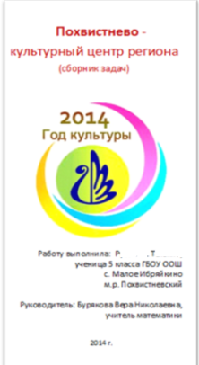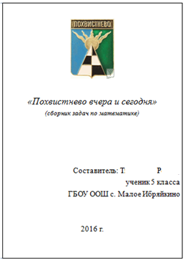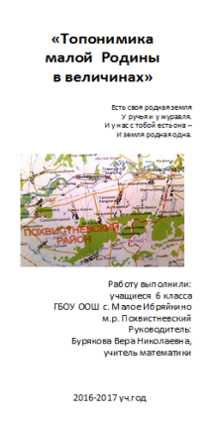

Собранный учащимися материал пополнил экспозиции школьного музея.
Использование краеведческого материала на уроках математики и во внеурочной деятельности активизирует обучение, придает ему творческий характер и таким образом передает учащимся инициативу в организации своей познавательной деятельности, развития творческих способностей.
Краеведческий материал обогащает содержание урока и внеурочного занятия, делает его материал более убедительным, близким для каждого ученика.
Составление задач краеведческого содержания мотивирует и активизирует познавательную деятельность школьников по использованию имеющихся знаний на практике. Обеспечивает взаимосвязь, обобщает и систематизирует знания об объектах природы и общества родного края, придает им целостный характер. Активизация математического образования школьников посредством использования краеведческого материала способствует развитию мировоззрения.
Помимо усиления уровня мотивации учебной деятельности включение в уроки математики и занятия внеурочной деятельности материалов о родном крае имеет и воспитательное значение: воспитание патриотических чувств, любви к малой родине; повышение уровня духовно-нравственной культуры.
Список литературы
- Федеральный государственный образовательный стандарт основного общего образования: методические указания / М-во образования и науки РФ - М.: Просвещение, 2011. – 48 с. (Стандарты второго поколения).
- Внеурочная деятельность. Сборник заданий для развития познавательных способностей учащихся. 5-8 классы / Н.А. Криволапова. 2-е изд. М. Просвещение, 2013. 222 с.
- Лясников М.В., Шестаков В.А. Инновационные технологии в музейном деле // Вопросы культурологи. – 2011. - № 11. – С.78-82.
- Материалы местных краеведов: книги В. А. Ендураева «Очерки истории Похвистневского района» и М. А. Аляпкина «Моя родина – Ибряйкино», брошюра Г. М. Мураткина «История родного края», рукописная книга Д. Г. Савачаева «История села Мало-Ибряйкино».

